运营商政企专线业务服务感知调研报告
文/王文治

调研基本情况

调研主题
通过对行业头部客户及内部人员进行政企专线业务服务感知调研，收集客户及一线对产品和服务的评价和反馈，深入了解服务感知现状及痛点，综合多种维度评估贯穿售前咨询、售中开通、售后出障等全生命周期服务感知，分析当前存在的主要问题、感知短板、竞争信息、意见或建议，并提出下一步优化举措。

调研方式
采用大样本定量调研与典型客户定性调研的方式，通过调研河北、安徽、天津等30省979家行业客户，总结目前中国电信政企专线存在的客户感知问题；同时通过典型问题客户深度访谈的方式，梳理政企专线服务/产品短板，同时总结政企专线市场在教育、工业、医疗等不同领域以及大型企业、中小型企业等不同规模企业对政企专线的需求及重点应用方向。
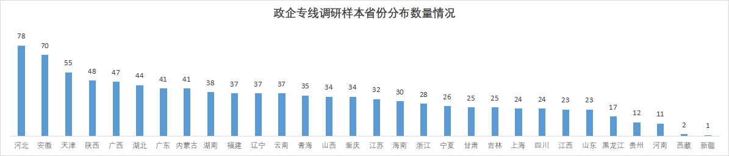

调研核心发现

互联网一部、工业、车联网、金融、卫健、文宣等行业客户感知相对其他行业略低
专线业务客户认可中国电信的产品和服务，综合满意度得分为9.73分，且行业间满意度评分差距较小。互联网一部、工业、车联网、金融、卫健、文宣客户感知相对其他行业略低，仍然需要加强客户服务感知的提升。
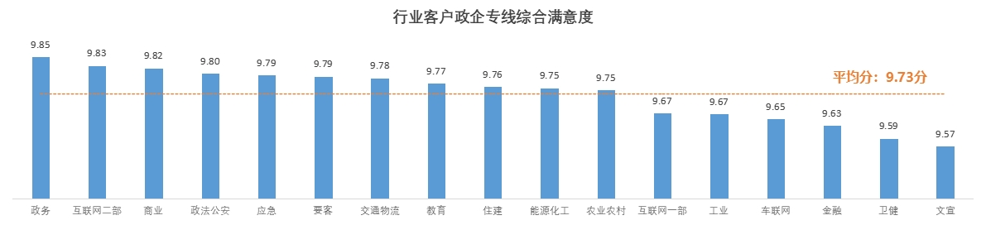

方案设计、日常维护、故障处理等相对其他环节满意度略低
整体来看，客户经理服务、10009服务以及对专线业务本身的功能、易用性等的满意度高于其他服务环节，客户提出的感知痛点少于其他环节；方案设计、日常维护、故障处理等相对其他环节满意度略低，主要原因在于响应不及时及故障处理时间长等。
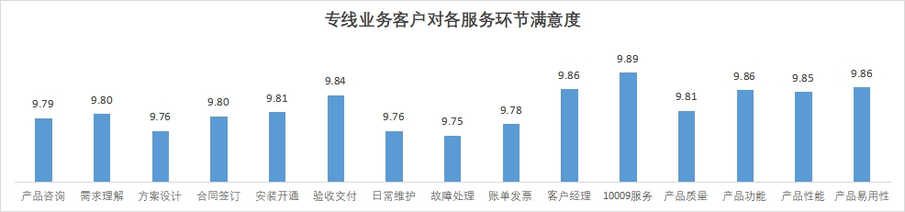

调研发现展开分析

方案设计环节，个性化服务、服务效果、业务专业性方面是客户感知痛点
在专线业务的方案设计环节，共133人反馈该环节感知痛点，集中于方案不能满足本单位个性化需求（15人，占比11.3%）、方案与需求不匹配（6人，占比4.5%）、方案设计人员不专业（6人，占比4.5%）等服务感知痛点。

日常维护环节，响应效率、主动服务、业务专业性、服务效果方面是客户感知痛点
在日常维护环节，共128人反馈该环节感知痛点，集中于维护人员响应不及时（28人，占比21.9%）、不能提供定期巡检等日常维护工作（12人，占比9.4%）、维护人员专业技能较差（6人，占比4.7%）等服务感知痛点。

故障处理环节，响应效率、业务专业性、服务效果方面是客户感知痛点
在故障处理环节，共133人反馈该环节感知痛点，集中于故障修复时间长（24人，占比18%）、报障后无人跟进或反馈不及时（13人，占比9.8%）、专业技能较差（11人，占比8.3%）等服务感知痛点。

客户在“时效、专业、便捷、稳定、主动”等五方面对中国电信赋予更高期望
时效性方面，主要体现在各服务环节的响应速度，客户痛点集中于“响应效率低”，如产品咨询环节共11家客户反馈响应不及时，占比9.8%；
专业性方面，主要体现在服务渠道、业务能力和解决问题能力，客户痛点集中于“专业能力弱、服务效果差”，如在需求沟通环节共12加客户反馈需求理解不到位、沟通人员不专业，占比11.7%；
便捷性方面，主要体现在流程、手续、交付物、服务渠道转接等方面的便利性，客户痛点集中于“效应效率低、产品操作便利性弱”，如在合同签订环节共29个客户反馈合同太模式化，不够灵活，占比25.4%；
稳定性方面，主要体现在产品的质量、功能和稳定性，客户痛点集中于“产品稳定性弱、产品功能不足、产品自助功能不完善”，如在产品性能环节共16个客户反馈运行不稳定易出故障，以及信号不稳定等，占比16.3%；
主动性方面，主要体现在需求沟通、定期巡检、账单发票等方面是否灵活主动，客户痛点集中于“缺少主动服务、缺少个性化服务”，如在产品咨询环节共5个客户提出服务人员主动性差，占比4.6%。

专线业务服务问题梳理与提升策略建议

当前存在问题：战略转型贯彻不充分，专线业务的产品、服务仍存痛点

1）服务方面，仍以资源销售为核心，向服务驱动转型不充分
响应效率低。流程冗余，内部流程繁琐，跨部门协作效率低，同时缺乏优先级管理，紧急工单未快速响应；另一方面技术支持不足，系统未实现自动化，缺乏实时监控和预警功能。
服务效果差。一线服务团队培训不足，缺乏对专线业务复杂问题的解决能力，技术支持团队响应滞后，资源分配不合理（如人力不足，无法快速覆盖需求或偏远地区响应困难）；服务质量监控缺失，缺乏服务过程的数据追踪和闭环反馈机制，未设置服务质量考核指标，如首次修复率、到场准时率等。
专业能力差。专线技术知识更新滞后，服务人员对新技术的掌握不足，无法提供专业方案，故障判断及修复能力弱；行业洞察不足，未针对不同行业客户定制解决方案。

2)产品方面，仍以传统通信服务为核心，向数字化服务提供商转型不充分
产品稳定性弱。研发与测试环节薄弱，测试环境与真实场景脱节，未覆盖企业客户的复杂使用场景，且故障预警机制不健全，被动修复为主，缺乏主动监控（如未部署AI驱动的异常检测系统）；技术资源投入不足，研发团队对新技术的掌握不足或技术人员不足，导致产品技术迭代缓慢。
产品功能不足。需求管理不足，未深入调研企业客户实际业务场景（如制造业对低时延、高可靠网络的特殊需求），同时一线部门与研发团队协作断层，客户的反馈未有效转化为产品功能；产品规划不足，注重短期营收目标，忽视长期功能生态建设。
产品自助功能不完善。技术平台能力限制，专线自助服务平台功能单一（如仅支持账单查询，缺乏故障自诊断、带宽动态调整等高级功能）；另外，数据驱动能力薄弱，未利用客户使用数据优化自助服务（如未根据历史工单推荐专线方案）。

优化建议与策略：“流程优化+技术创新+知识储备”，提升政企专线客户服务满意度

1)优化流程机制
强化考核管理。搭建服务质量KPI体系，将专线业务故障按时修复率、产品等续约率纳入考核，激励长期价值导向。同时将客户NPS（净推荐值）、产品使用率纳入研发团队KPI。
升级SLA标准，增强服务承诺。构建差异化SLA等级，如钻石级为99.999%可用性，故障恢复时间≤15分钟，赔付标准为月费的200%；黄金级为99.99%可用性，故障恢复时间≤1小时，赔付月费的100%。同时每月向客户发送SLA达成率报告，使服务透明化，包含故障原因分析及改进措施，提升信任度。

2)融合技术创新
全流程数字化服务。开发政企专线自助服务平台，实现“在线下单-自动开通-实时监控”全流程数字化，提高政企专线业务线上服务能力。
引入AI能力。搭建智能化服务平台，整合AI客服、预测性运维、产品资源展示等能力，为客户提供智能化服务。
融合云网能力，提供增值服务。构建“专线+云”一体化，将天翼云资源池与政企专线直连，推出“云专线”套餐，企业访问云服务的时延降低至5ms以内；叠加安全服务，捆绑销售专线与云防火墙、DDoS防护等安全服务。
深入洞察客户业务需求，打造个性化产品。邀请行业代表性客户，围绕专线业务应用场景开展沟通，了解他们对现有产品的使用体验、痛点以及期望的功能改进，同时挖掘潜在需求，通过产品灵活配置、专属客服团队等为客户提供个性化服务，提升服务感知。

3)提高知识储备
强化培训体系。建立政企专线业务分层培训体系，提升服务人员能力与专业性，按客户需求配置专属技术团队，从而提高客户满意度和产品的竞争力。
结合AI能力，构建政企专线知识图谱。部署AI知识图谱，结合DeepSeek能力，实现智能推荐与自助问题解决。同时与厂商合作开展技术认证培训，建立内部知识库进一步训练模型能力。

